

ПОРЯДОК РАССМОТРЕНИЯ ПОВТОРНЫХ, НЕОБОСНОВАННЫХ И КОНФЛИКТНЫХ ОБРАЩЕНИЙ

Issue Date: 31 July 2026
Implementation Date: 04 August 2026
Version No: 1.0

Global ACI-MS-005

ДОПОЛНИТЕЛЬНАЯ ИНФОРМАЦИЯ
Для получения дополнительной информации по настоящему документу или другим документам Global Accreditation Cooperation Incorporated (Global ACI), обращайтесь в Секретариат Global ACI.
Электронная почта: secretariat@global-aci.org
Телефон: +1 (571) 569-2614
© Авторское право 2026
Global ACI разрешает воспроизведение своих публикаций или их частей организациям, желающим использовать такие материалы в целях, связанных с образованием, стандартизацией, аккредитацией или иными целями, относящимися к сфере компетенции или деятельности Global ACI.
В документе, содержащем воспроизведённый материал, должно быть приведено заявление с указанием вклада Global ACI в данный документ..

Содержание
- ВВЕДЕНИЕ 4
  - Цель 4
  - Область 4
- Общее положения 4
- Определения 4
- ВЫЯВЛЕНИЕ ПОСТОЯННЫХ, НЕОБОСНОВАННЫХ И/ИЛИ КОНФЛИКТНЫХ ДЕЙСТВИЙ И/ИЛИ ПОВЕДЕНИЙ 4
- УПРАВЛЕНИЕ КОММУНИКАЦИЯМИ 6
- пРОЦЕСС 7
- ТАБЛИЦА ПОПРАВОК 7

Введение

Цель
Настоящий документ изложен порядок действий Global ACI при работе с повторными, необоснованными и конфликтными обращениями.

Область
Документ Global ACI-MS-004 «Процедура рассмотрения споров, жалоб и апелляций» устанавливает порядок расследования и разрешения жалоб. Настоящий документ содержит дополнительные рекомендации по работе с обращениями, направленными в адрес Global ACI, которые признаются повторными, необоснованными и конфликтными, а также определяет соответствующие меры, принимаемые Global ACI в таких случаях.

Общее положение
  - В обязанности Global ACI входит приём и рассмотрение обратной связи от пользователей, включая жалобы и обращения. Вся обратная связь принимаются во внимание, при необходимости, используется для выявления и внедрения улучшений.
  - Global ACI стремится обеспечивать справедливое и равное отношение ко всем пользователям, без каких-либо предпочтений или предвзятого отношения к ним. Вместе с тем Global ACI не допускает настойчивого, необоснованного или агрессивного поведения со стороны заявителей. В случае возникновения такого поведения принимаются необходимые меры для защиты благополучия сотрудников и членов Global ACI, обеспечения целостности процессов Global ACI и сохранения репутации Соглашения Global ACI (Global ACI Arrangement).

Определения
  - Пользователь: Используется в самом широком смысле и включает, как минимум, физические лица или организации, пользующиеся любыми услугами Global ACI, членов Global ACI или органов по оценке соответствия, аккредитованные членами Global ACI.
  - Жалоба: выражение недовольства со стороны любого физического лица или организации в адрес Global ACI, за исключением апелляции, связанное с деятельностью Global ACI, членов Global ACI или органов по оценке соответствия, аккредитованных органами по аккредитации (ОА), являющимися членами Global ACI, в отношении которого ожидается получение ответа.
  - Обращение: запрос о предоставлении информации или принятии соответствующих мер.

ВЫЯВЛЕНИЕ ПОСТОЯННЫХ, НЕОБОСНОВАННЫХ И/ИЛИ КОНФЛИКТНЫХ ДЕЙСТВИЙ И/ИЛИ ПОВЕДЕНИЙ
  - При применении настоящей процедуры Global ACI в первую очередь устанавливает факт того, что заявитель действует необоснованно, настойчиво или проявляет конфликт, прежде чем предпринимать какие-либо соответствующие меры.
  - Помимо содержания самого обращения, необходимо учитывать контекст и историю взаимодействия с заявителем, чтобы определить, демонстрирует ли физическое лицо или организация ненадлежащее поведение.
  - Для определения того, является ли обращение настойчивым, необоснованным или агрессивным, следует учитывать следующие факторы.
    - Факторы, которые могут свидетельствовать о том, что запрос носит постоянный характер:
      - Если запросы от одного и того же физического лица или группы физических лиц касаются информации, которая ранее уже была предоставлена им в полном объёме.
      - Если обращение направлено на возобновление вопросов, которые уже были закрыты в отношении того же физического лица (тех же физических лиц), без предоставления какой-либо новой информации.
      - Если заявителю было сообщено, что рассматриваемые вопросы не входят в сферу деятельности Global ACI, а также, при наличии такой информации, указано, в какую организацию следует направить обращение, однако заявитель отказывается принять данный ответ.
    - Факторы, которые могут свидетельствовать о том, что обращение носит конфликтный характер:
      - Если заявитель использует в письменной или устной сообщениях оскорбительные, враждебные, уничижительные, непристойные, расистские, гомофобные, сексистские, дискриминационные по возрасту или иным образом дискриминационные, оскорбительные либо угрожающие выражения.
      - Если обращения сопровождаются обвинениями и/или оскорблениями.
      - Если встречи, телефонные звонки и беседы записываются с использованием электронных средств без предварительного уведомления и согласия соответствующего лица.
      - Если заявитель пытается принуждать или запугивать подрядчиков или представителей Global ACI, а также оскорблять их или причинять им эмоциональный дискомфорт посредством используемых выражений, тона голоса, языка тела или иного поведения в ходе письменного или устного общения.
    - Факторы, свидетельствующие о том, что обращение является необоснованным:
      - Если обращение носит субъективный характер и не содержит доказательств, подтверждающих изложенные в нём утверждения, а после соответствующих запросов Global ACI такие доказательства также не предоставляются.
      - Если в ходе рассмотрения обращения заявитель предъявляет необоснованно чрезмерные требования к времени и ресурсам сотрудников (например, совершает чрезмерно частые или продолжительные телефонные звонки либо направляет многочисленные электронные письма, обращается по телефону или электронной почте к большому количеству сотрудников, каждые несколько дней направляет длинные и сложные письма и ожидает немедленного ответа либо иным образом требует принятия мер в неоправданно короткие сроки), создавая тем самым излишнюю нагрузку на сотрудников.
      - Если заявитель систематически обращается несколько раз, требуя предоставления ответов.
      - Если заявитель предъявляет к Global ACI необоснованные требования в отношении объёма запрашиваемой информации, а также характера и масштаба ожидаемых от Global ACI услуг.
      - Если заявитель делает ложные или необоснованные заявления, направленные на нанесение ущерба репутации Global ACI.
      - Если заявитель по мере проведения рассмотрения обращения изменяет его основания, не предоставляя подтверждающей информации, и/или отрицает заявления, сделанные им на более раннем этапе.
      - Если заявитель умышленно предоставляет ложные или сфабрикованные доказательства либо информацию.

Управление коммуникациями
  - Если Секретариат Global ACI получает обращение, которое, по его мнению, является повторным (настойчивым), необоснованным или конфликтным, такое обращение передаётся на рассмотрение Исполнительному комитету Global ACI для подтверждения того, что оно должно рассматриваться в соответствии с процедурой, установленной настоящим документом.
  - Ответ заявителю направляется Секретариатом Global ACI от имени Председателя Global ACI в течение 10 рабочих дней с указанием на характер поведения заявителя и разъяснением причин, по которым такое поведение считается неприемлемым. В сообщении также указывается, что дальнейшие действия предприниматься не будут. Вместе с тем заявителю, демонстрирующему необоснованное или агрессивное поведение, может быть предоставлена возможность изменить своё поведение и повторно направить обращение или жалобу.
  - Первичные жалобы могут рассматриваться в соответствии с процедурой Global ACI-MS-004 «Порядок рассмотрения споров, жалоб и апелляций», даже если они потенциально могут иметь необоснованный или агрессивный характер. В таком случае Секретариат Global ACI уведомляет лиц, ответственных за рассмотрение жалобы.
  - Если ненадлежащее поведение продолжается, после подтверждения со стороны Исполнительного комитета Global ACI Секретариат Global ACI уведомляет заявителя о том, что дальнейшая переписка и иные коммуникации в отношении полученного обращения осуществляться не будут.
  - В случаях, когда поведение носит настолько экстремальный характер, что создаёт угрозу непосредственной безопасности или благополучию сотрудников либо представителей Global ACI или может иным образом иметь признаки противоправных действий, все коммуникации с заявителем прекращаются, а также может быть рассмотрена возможность принятия правовых мер.
  - Секретариат Global ACI ведёт реестр всех заявителей, переписка с которыми была прекращена в соответствии с пунктами 5.4 или 5.5, в целях содействия принятию последующих решений относительно дальнейших коммуникаций с такими заявителями.
    - Заявители, переписка с которыми была прекращена в соответствии с пунктом 5.4, могут быть исключены из реестра по истечении периода продолжительностью не менее шести лет.
    - Заявители, переписка с которыми была прекращена в соответствии с пунктом 5.5, не подлежат исключению из реестра.
  - Если обращение связано с органом по аккредитации (ОА), являющимся членом Global ACI, Global ACI уведомляет соответствующего члена о принятом решении о прекращении коммуникаций с заявителем.

Процедура
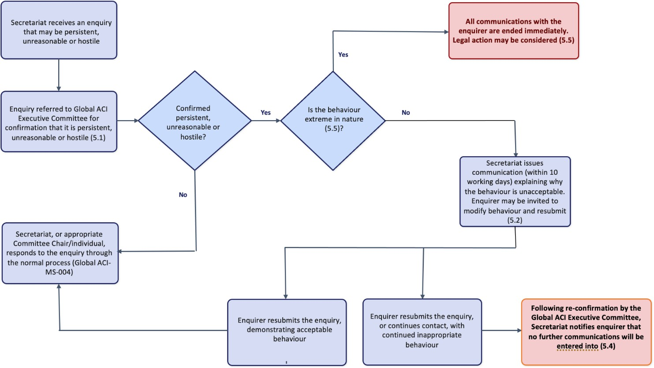

Таблица поправок

Раздел | Предыдущая версия | Краткое описание изменений
Все | IAF QMS-004:2023 IAF  ПОРЯДОК РАССМОТРЕНИЯ ПОВТОРНЫХ, НЕОБОСНОВАННЫХ И КОНФЛИКТНЫХ ОБРАЩЕНИЙ | Новая редакция документа, разработанная в связи с созданием Global ACI

